


SHANDONGＵＮＩＶＥＲＳＩＴＹ ＯＦ ＴＥＣＨＮＯＬＯＧＹ

毕业设计说明书

在此打印论文题目，二号黑体

学 院：
专 业：
学生姓名：
学 号：
指导教师：

20 年 月


SHANDONGＵＮＩＶＥＲＳＩＴＹ ＯＦ ＴＥＣＨＮＯＬＯＧＹ

毕 业 论 文

在此打印论文题目，二号黑体

学 院：
专 业：
学生姓名：
学 号：
指导教师：

20 年 月

摘 要
论文采用共振多光子电离和Ion-dip两种检测手段对碱土金属单卤化物的里德堡态进行了实验研究。主要成果是：⑴首次观测到中等有效主量子数的CaCl预解离里德堡态：在n*=5-7区域内，有5个文献未报导过的²Σ⁺实贯穿里德堡态，填补了CaCl分子此一区域里德堡态研究的空白，对CaCl里德堡态结构的完整分析和其电子态完整的图像的建立具有重要意义；⑵通过理论分析，论证了这些态是因为和一个²Σ⁺连续态的相互作用而导致强烈的预解离。由实验测定的预解离线宽拟合出45000-47500cm⁻¹范围内的²Σ⁺连续态势能曲线，它能很好地解释这些里德堡态的预解离行为；⑶还观测到若干转动常数值反常小的里德堡态，它们可能是实非贯穿里德堡态的片段。以上结果为阐明高极化分子的离解机理和其他的动力学过程提供了丰富的信息。
论文第二部分工作是采用微扰增强的光学－光学双共振荧光探测方法研究Na₂分子的高激发三重电子态。主要结果为：⑴首次观测到Na₂的1³Σ_{g}⁻双电子激发价态，并归属了该电子态的v=0~57振动能级，它们覆盖了整个势阱的99%以上。并发现1³Σ_{g}⁻态能级即使超过电离限时亦无明显的自电离倾向，反映了双电子激发态不同于里德堡态的独特性质。1³Σ_{g}⁻态是碱金属双原子分子电离限以下唯一的³Σ_{g}⁻对称性的态和电离限下唯一较纯的双电子激发态，这些结果为分子结构和量子化学的定量研究提供了重要的信息；⑵通过检测Na 3d→3p原子荧光，观察到Na₂分子的3³Π_{g}和4³Σ_{g}⁺态在3s+3d解离限以上的预解离能级及其转动线宽加宽；⑶利用从头计算势能曲线对3³Π_{g}和4³Σ_{g}⁺态预解离机理作了深入的理论分析与论证。结果表明：3³Π_{g}态在3s+3d解离限以上能级强烈的预解离是由于2³Π_{g}和3³Π_{g}之间的静电相互作用，其寿命缩短到10²飞秒量级。4³Σ_{g}⁺态的预解离则主要是通过和2³Π_{g}连续态的直接相互作用以及通过预解离的3³Π_{g}能级与2³Π_{g}态的间接相互作用（偶然预解离）；⑷新观察到Na₂的(3s+nd) (n=5~7) 4, 7, 10³Δ_{g}三重里德堡态并首次在Na₂分子中得到三重里德堡系列的量子亏损。以上一系列Na₂高激发态新光谱线的发现及其合理的量子力学解释，在前人基础上进一步丰富了关于双原子分子双电子激发态和里德堡态的知识。
关键词：分子电子激发态，里德堡态，预解离，Na2，CaCl

Abstract
Electronic excited state is one of the common forms in which atoms, molecules and ions exist in the nature. Study on the characters and dynamics behaviors of the molecular excited states, such as energy levels, lifetimes, predissociation and auto-ionization, as well as on their electronic structures, is not only a significant topic related to chemical reactions and chemical dynamics, but also one of the frontiers in the field of atomic and molecular physics.
In present dissertation, experimental studies of the predissociated Rydberg states of CaCl by using the resonance enhanced multiphoton ionization (REMPI) and ion-dip detection spectroscopy were carried out. Five core-penetrating Rydberg states of CaCl in the intermediate effective principle quantum number region, n*=5~7, were observed for the first time. Theoretical analysis confirmed the predissociation mechanism which supposed these Rydberg states were led by an interaction with a ²Σ⁺ continuum state. A potential energy curve of this ²Σ⁺ continuum state in the energy region of 45000~47500cm⁻¹ was fitted based on the observed predissociation linewidths. Some Rydberg levels with anomalously small rotational constants were also observed. They might be the fragments of the core-nonpenetrating Rydberg states. All these results provide rich information for understanding the mechanism of dissociation of molecules with highly polar core and some correlative dynamical processes.
Systematical investigation on the high-lying triplet gerade states of Na₂ by using the perturbation facilitated optical-optical double resonance (PFOODR) method is also made. A doubly excited valence state of Na₂, 1³Σ_{g}⁻ state, which consists in the unique ³Σ_{g}⁻ state as well as the unique pure two-electron excitation state below the ionization threshold, was first observed and characterized. A number of v=0~57 vibration levels were determined and assigned. The levels cover more than 99% of the potential well depth of the state. No evident autoionization was found related to the levels belonging to the 1³Σ_{g}⁻ state above the ionization threshold, implying the distinct character of the doubly excited valence state from the Rydberg states. The observation of this state is of great importance for expounding homo-diatomic molecular structure in quantum chemistry.
The energy levels of 3³Π_{g} and 4³Σ_{g}⁺ states of Na₂ above the 3s+3d atomic limit were detected by monitoring of the 3d→3p fluorescence of Na atom. An obvious rotational line broadening was observed. A theoretical analysis of the predissociation mechanism of the 3³Π_{g} and 4³Σ_{g}⁺ states based on the ab initio potential energy curves was presented. The strong predissociation of the 3³Π_{g} levels above the 3s+3d limit is due to the electrostatic interaction with the 2³Π_{g} state, resulting in their lifetime as short as hundreds of femtoseconds. The predissociation mechanism of the 4³Σ_{g}⁺ state was determined also. Both the direct predissociation by the 2³Π_{g} state and the accidental predissociation by the 2³Π_{g} state via the 3³Π_{g} state could have contributed to the predissociation of the 4³Σ_{g}⁺ state. The theoretical predictions were in fairly good agreement with the experimental observations.
The (3s+nd) (n=5~7) 4, 7, and 10³Δ_{g} Rydberg states of Na₂ were observed and the quantum defect of its triplet Rydberg series were first obtained.

Key words: molecular excited state, rydberg state, predissociation, Na₂, CaCl

目 录
摘 要 I
Abstract II
目 录 IV
第一章 引 言 1
1.1 课题的背景和意义 1
1.2 耐热高分子材料的发展 2
1.3 几种典型的芳杂环高分子 3
1.3.1 聚酰亚胺（Polyimides, Pis） 3
第二章 实验方法 5
2.1 试剂和仪器 5
2.1.1 主要试剂 5
2.1.2 仪器 5
2.2 芳杂环高分子及其模型化合物的合成 6
2.2.1 聚苯基不对称三嗪及其模型化合物 6
2.2.2 聚苯基对称三嗪及其模型化合物 8
第三章 高分子及其模型化合物主要水解产物的分析 9
3.1 聚苯基不对称三嗪及其模型化合物的高温水解 9
3.1.1 聚苯基不对称三嗪模型化合物高温水解产物的分析 9
3.1.2 聚苯基不对称三嗪高温水解产物的分析 11
3.1.3 聚苯基不对称三嗪及其模型化合物高温水解小节 11
3.2 聚苯基对称三嗪及其模型化合物的水解产物分析 12
3.2.1 2,4,6-三苯基-1,3,5-三嗪的水解产物分析 12
结 论 14
参考文献 15
致 谢 19
附录A 程序主要部分源代码 20
附录B 程序使用说明书 21

第一章 引言

1.1 课题的背景和意义
现代工业技术的发展，特别是能源部门的需求，使高温高压水广泛应用于相关的领域中，对国民生产和人民生活起着越来越重要的作用，例如：
1. 在火力发电中，高温高压的水蒸汽被用作传递能量的介质来推动发电机工作；
2．以石油为主的传统能源正日益枯竭，蕴藏着巨大能量的核动力逐渐显示出其不可替代的重要性。在核反应堆中，高温高压的水被广泛用于传导能量的介质，它将核反应堆释放的能量以热能的形式传递到发电机组，再通过发电机将其转化成电能；
3．新型能源除核电外，地球深处的地热水也蕴藏着巨大的能量，合理开发利用地热水也是一条重要的合理利用能源的途径。据统计，地球上许多地方都有着丰富的高温地热水，一些地方已经利用地热水进行冬季采暖。在我国的云南、北京等地也有丰富的地热水资源；
4．高温高压水也广泛应用于现代工业生产的许多领域。如在石油开采、化工生产和制药工业等的特殊场合都用到高温高压的水。
在以上提到的环境中，这些高温高压的水通常都具有250°C (39.7 MPa)或者更高温度，这就对用于这些环境中的材料提出了更高的要求^{[1,2]}。然而，研究表明在如此高温度的水中，耐热性能良好的传统材料如陶瓷会发生粉化，玻璃也逐渐变得不透明，而聚有机硅、聚四氟乙烯、聚硅橡胶，聚酰亚胺等高分子材料也很快被破坏。
耐高温耐水解高分子材料在上述工业技术领域具有广泛的应用前景，可被用作涂料、粘合剂、绝缘材料、结构材料以及具有其它功能的特种材料。
耐高温耐水解高分子材料首先必须是耐热高分子材料。耐热高分子材料经过半个多世纪的发展，取得了令人瞩目的成就，现已有多种商品化的产品，如芳族聚酰胺、聚酰亚胺、聚苯并咪唑等^{[3-10]}。

1.2 耐热高分子材料的发展
耐热高分子材料是指在230ºC的环境中经过数千小时，300ºC的环境中经过数百小时，540ºC的环境中经过数分钟或760ºC的环境中经过数秒种后仍能保持其力学性质不发生变化的高分子材料[4]。实验中则一般用热重分析(TGA)和恒热失重分析(IGA)来表征高分子的耐高温稳定性，通常应用的判断标准是：能否在高于300ºC的空气中保持失重率在7～10%之间(TGA)，或能否在250ºC的空气中能长时间保持其重量不发生变化(IGA)[5]。
自二十世纪五十年代末以来，由于航天、航空、信息技术、机械和化工等领域的需求，耐热高分子的研究得以迅速发展。这期间，研制开发了多种耐热高分子，其中一些已付诸应用。耐热高分子的种类主要有杂环高分子、芳环高分子、有机硅高分子以及有机氟高分子等，其中具有标志性的耐热高分子的发现和研究历史进程列于表1-1中。
表1-1中所列高分子的结构表明，大部分耐热高分子链结构中都含有杂环特别是芳杂环。芳杂环高分子的问世是耐热高分子领域最重要的进展之一，在应用中占据了主导地位。因杂环高分子可采用的合成路线较多，并可方便地对其主链和侧基进行化学修饰，已被广泛应用于制备各种耐高温工程塑料、薄膜、纤维及特种涂料等，目前已有多种商品化的产品^{[7,8,10]}。虽然一些具有较强刚性分子链的芳杂环高分子在惰性气氛中的耐热能力可高达800°C(在空气中也能耐600°C以上高温)，但由于其不溶、不熔的特性使得其可加工性差，所以对耐热高分子的研究自70年代后主要致力于改善已有耐热高分子材料的可加工性而不是合成新的化合物^{[5, 11-13]}。
表1-1 耐热高分子研究的主要历史进程^{[5]}
年 代 | 耐热高分子
1944 | 聚噻唑(未进行结构表征)
1950-1956 | 关环不完全的聚丙烯腈
1955 | 聚苯撑苯乙烯
1957 | 聚苯(低分子量)
1958 | 聚噁二唑; 芳香聚酰胺
1959 | 高分子量聚苯
1960 | 聚噁二唑; 聚-全氟烷基三嗪弹性体
1961 | 聚苯并咪唑(第一种重要的芳杂环高分子); 聚噁二唑; 聚双噻唑; 聚三唑
1962 | 含硼聚苯并咪唑
1963 | 聚噁二唑和聚三唑纤维; 可加工性聚三唑
1964 | 聚喹噁啉; 有规芳香聚酰胺;
1965 | 聚醚喹噁啉; 苯并咪唑噁二唑共聚物; 聚苯并咪唑纤维; 聚吡咙(第一个梯形聚合物); 聚苯并噻唑; 聚苯并噁唑
1966 | 由聚丙烯腈环化得到的规整梯形聚合物; 聚异噁唑; 半梯形聚吡咙BBB(1,4,5,8-萘酐-联苯四胺)，全梯形聚吡咙BBL(1,4,5,8-萘酐-1,2,4,5-四胺基苯); 聚(吡嗪-喹噁啉); 聚(芘-喹噁啉); 有规芳香聚酰胺
1967 | 聚噻二唑; 聚醚吡咙; 聚双苯基吡咙;线形聚苯基喹噁啉
1968 | 聚酰亚胺纤维
1969 | 聚吡嗪酰亚胺
1971 | 聚(碳硼烷-硅氧烷); 芳香二酐和四氨基蒽醌聚合得到梯形聚吡咙
1972 | 反渗透性
1973 | 聚(吡嗪-吡咙)
1973~ | 改善已有聚合物的可加工性

1.3 几种典型的芳杂环高分子

1.3.1 聚酰亚胺（Polyimides, Pis）
聚酰亚胺(PIs)是主链含有酰亚胺环结构的一类高分子化合物，其结构通式为：
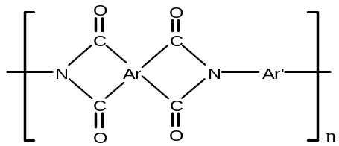
这类聚合物的合成、制备可采用两类方法：缩聚和加聚。缩聚法通常是先由四酸二酐和二胺及其衍生物在溶液缩聚得到可溶性聚酰亚胺酸(PPA)预聚物，然后再通过高温热固化得到产品。加聚法合成路线始于70年代，一般先合成带有不饱和端基如马来酰亚胺、降冰片烯等低分子量的聚酰亚胺齐聚物，然后再通过热或催化聚合得到产品，这种合成路线解决了缩聚法中全芳聚酰亚胺不溶不熔而带来的可加工性差的缺点^{[14,15]}。
PIs具有优异的耐热性，被誉为耐高温高分子之王，绝大多数PIs在430~575ºC空气中的热失重小于5% (τ_{5%})。例如，由均苯四酸二酐(PMDA)，邻苯二胺(PPD)，间苯二胺(MPD)或联苯二胺(Bz)合成的PMDA-Bz, PMDA-PPD及PMDA-MPD在空气中的τ_{5%}高达500-575ºC^{[15]}。Kapton HN膜(25 mm)在300ºC，275ºC和250ºC的空气中的老化实验表明其抗疲劳(断裂伸长率从70%变到1％)时间分别为三个月、一年和八年^{[15]}。
鉴于PIs具有优良的力学性质、耐热性、耐热氧化性、耐辐射性、耐有机溶剂性和电绝缘性等性质，在工业上得到了广泛应用，除可直接用作工程塑料外，还可用于制成薄膜、纤维、胶粘剂、树脂，中空纤维、可逆的渗透膜等。PIs在-200°C~260°C之间具有优良的力学性能和电绝缘性，可在这些温度范围内长期使用，具有耐磨、抗摩、优良的耐热性、耐辐射性以及良好的尺寸稳定性。

第二章 实验方法

2.1 试剂和仪器

2.1.1 主要试剂
实验使用的主要试剂及其纯度等级和生产厂家如下：
苯甲腈 CP 天津化学试剂厂
对苯二甲腈 AR 北京化学试剂厂
苯甲醛 AR 天津化学试剂厂
对苯二甲醛 CP 北京化学试剂厂
水合肼 AR(85%) 北京化学试剂厂
安息香 CP 北京化学试剂厂
四醋酸铅 AR 日本东京化成公司
邻苯二胺 AR 北京化学试剂厂
对苯二胺盐酸盐 AR 北京化学试剂厂
N,N’-二甲基乙酰胺 AR 天津化学试剂厂
甲苯酚 AR 北京化学试剂厂
苯甲酸 CP 北京化学试剂厂
邻苯二甲酸 CP 北京化学试剂厂
间苯二甲酸 CP 北京化学试剂厂
对苯二甲酸 CP 北京化学试剂厂
均苯四酸二酐 CP 北京化学试剂厂
联苯四酸二酐 AR 北京焦化厂
2-苯基苯并咪唑 AR 美国Aldrich公司
聚苯并咪唑 AR 美国Aldrich公司
Kapton-H 美国Dupont公司
甲醇 HPLC纯 天津化学试剂厂

2.1.2 仪器
红外光谱用PE 2000 型傅立叶变换红外光谱仪测定，分辨率为2 cm-1;紫外光谱用HP8452A型二极管阵列紫外可见光谱仪测定，分辨率为2 nm，扫描波长范围190~820 nm；有机化合物的质谱用MS-50 型质谱仪测定；元素分析用Heraeus型CHN快速分析仪测定。

2.2 芳杂环高分子及其模型化合物的合成

2.2.1 聚苯基不对称三嗪及其模型化合物
As-PPT膜是由对苯二脒腙和1,4-双(苯乙二酮)苯缩聚得到的，这两种单体都从对苯二甲腈得到，其合成路线如图2-1所示^{[41,42]}。
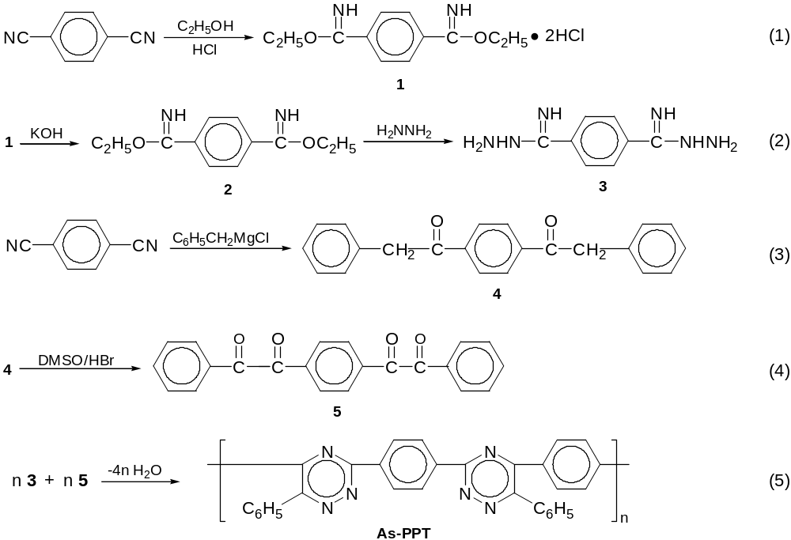
图2-1. 聚苯基不对称三嗪的合成路线
对苯二亚胺酸二乙酯盐酸盐：将升华提纯后的对苯二甲腈13.5 g (0.1054 mol)，绝对乙醇16 ml与干燥的1,4-二氧六环600 ml混合后于0~5°C下通入干燥的氯化氢气体至饱和，然后于冰水中保存5天。过滤得白色固体产物，用无水乙醚洗涤、干燥后得27.5 g 对苯二亚胺酸二乙酯盐酸盐，产率89.2％。
对苯二亚胺酸二乙酯：取2.5 g对苯二亚胺酸二乙酯盐酸盐，用15%的KOH水溶液中和，过滤，用蒸馏水洗涤至中性，干燥后得1.4 g粗产品，用石油醚重结晶得1.1 g 产品，产率58.6%。
对苯二脒腙：将1.0 g对苯二亚胺酸二乙酯溶于50 ml绝对乙醇中，然后加入5.01 g 水合肼(85%)，摇匀后于室温静置，溶液逐渐析出淡黄色沉淀，继续在室温反应24小时后过滤，用无水乙醚洗涤，干燥后得粗产品0.8 g，在惰性气体保护下用吡啶重结晶得0.7 g产品，产率80.2%。元素分析：C, 50.02(50.00); H, 6.45 (6.25); N, 43.52 (43.75)。
1,4-双(苯乙二酮)苯：该单体由中科院化学所卢凤才老师提供，其合成路线如图2-1中(3)~(4)式所示。
据文献报导，分子量较高的As-PPTs在200°C下也具有很好的耐水解性^{[41,42]}，为便于分析As-PPT的水解产物，实验中合成了两种不同分子量的As-PPT，其预聚物的比浓粘度η_{比浓}分别为1.55, 0.65 dL/g (0.5%甲苯酚，30°C)。合成方法如下：称取等摩尔比的对苯二脒腙和1,4-双(苯乙二酮)苯，加入一定量的新蒸甲苯酚使其溶解并保持固含量在10％左右，室温剧烈搅拌2小时后得到粘稠的预聚物溶液，放置24小时后过滤，将适量过滤后的预聚物溶液倾倒在水平放置的洁净玻璃板上，加热到70°C左右使大部分溶剂挥发，然后在Ar气保护下于300°C固化1.5小时，冷却后于水中脱膜得到厚度为25~45 μm的淡黄色透明高分子膜。IR(film): 3058, 1599, 1489, 1442, 1383, 1360, 1269, 1129, 1078, 1014, 1004, 851, 765, 695, 601, 530 cm⁻¹；UV(H₂SO₄): 364 nm。
苯甲脒腙不稳定^{[40]}故无法合成只含一个不对称三嗪环的模型化合物3,5,6-三苯基-1,2,4-三嗪(MSPPT)，实验中采用含两个不对称三嗪环的双模型化合物(DMAsPPT)来代替，其合成路线如图2-2所示^{[41]}。
二苯乙二酮：将5.0 g 安息香(0.02356 mol)，35 ml醋酸，30 ml浓硝酸(65%-68%)在搅拌下于90°C反应2小时，冷却后倒入冰水中，过滤得4.7 g粗产品，经无水乙醇重结晶后得4.3 g产品，产率85.2%。
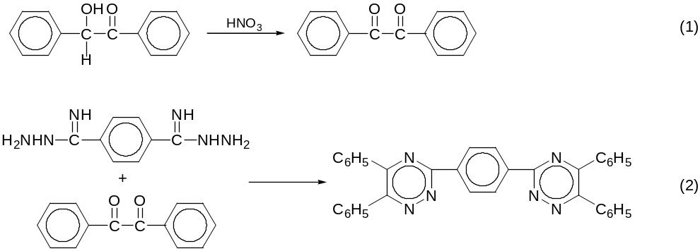
图2-2 聚苯基不对称三嗪双模型化合物的合成路线
DMAsPPT：将0.2165 g对苯二脒腙(1.127 mmol)和120 ml无水乙醇加热回流至溶解，然后加入0.4758 g二苯乙二酮(2.263 mmol)，继续回流2小时，过滤得到0.6 g粗产品，用N,N’-二甲基甲酰胺(DMF)重结晶得到0.5 g 产品，产率70.1%。
IR(KBr): 3059，1503，1491，1443，1385，1270，1127，1080，1014，866，819，765，697，590，526 cm⁻¹；熔点.:319-321°C; 元素分析：C, 79.96(80.01); H, 4.45 (4.44); N, 15.59 (15.62)。

2.2.2 聚苯基对称三嗪及其模型化合物
S-PPT的合成路线如图2-3所示^{[51]}。
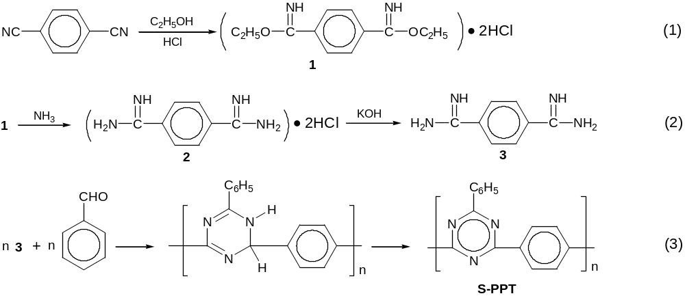
图2-3 聚苯基对称三嗪的合成路线

第三章 高分子及其模型化合物主要水解产物的分析

3.1 聚苯基不对称三嗪及其模型化合物的高温水解

3.1.1 聚苯基不对称三嗪模型化合物高温水解产物的分析
图3-1是聚苯基不对称三嗪模型化合物DMAsPPT高温水解后的水溶液的HPLC谱图，从谱图中出聚苯基不对称三嗪的模型化合物的水解液中的有4种水解产物，其主要水解产物其保留时间(t_{R})在13.52 min，通过外标法分析(与对苯二甲酸标准样品在相同的色谱条件下的保留时间相同)可确定其水解的主要产物是对苯二甲酸。
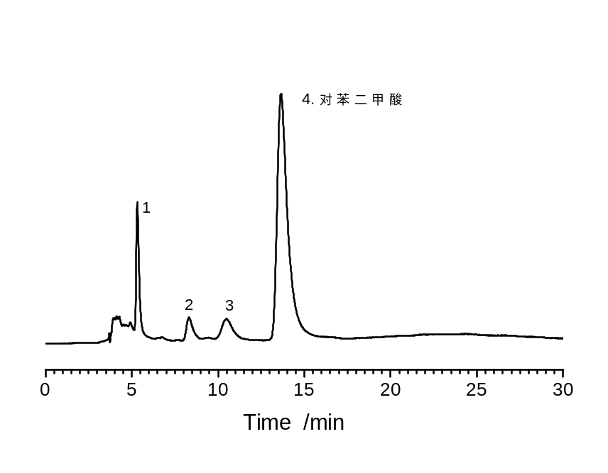
图3-1 DMAsPPT在250°C的高温水中水解20小时后的水溶液的HPLC谱图。(分离柱：北京分析仪器厂WYG-C18柱；流动相：H₂O(0.3%HAc):CH₃OH=70:30，流速：1.0 ml/min；检测波长：254 nm)
用稀盐酸将DMAsPPT在250°C的高温水中水解20小时后的水溶液酸化至pH＝1.0，然有用乙酸乙酯多次萃取水溶液[21]，蒸去有机溶剂得到少量白色固体物质，干燥后用FTIR、MS、NMR对水解的主要产物进行了表征。
图3-2是DMAsPPT及其在250°C的高温水中水解20小时后的水溶液经酸化后的萃取物的红外谱图。从图中可以看出不对称三嗪环的特征峰完全消失而在1689 cm⁻¹ (ν_{C=O}伸缩振动), 2500-3000 cm⁻¹(ν_{O-H}伸缩振动)，1286 cm⁻¹ (ν_{C-O}) 以及780 cm⁻¹ (苯环对位取代)出现了对苯二甲酸的吸收峰，通过与Satler标准谱图对比可以确定DMAsPPT的主要水解产物是对苯二甲酸。
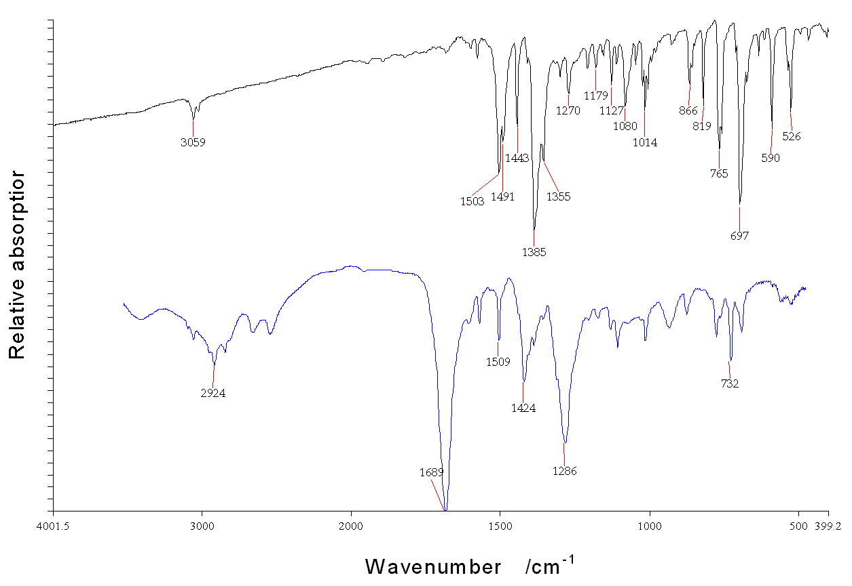
图3-2 DMAsPPT及其在250°C的高温水中水解20小时后的主要水解产物的红外光谱。(用KBr压片测定，(a)DMAsPPT；(b)DMAsPPT在250°C的高温水中水解20小时后的水溶液经酸化后的萃取物)
图3-3是DMAsPPT在250°C的高温水中水解20小时后的水溶液经酸化后的萃取物的质谱谱图，从图中可以看出水解主要产物的分子量为166, 与对苯二甲酸(M=166)的分子离子峰吻合。该萃取物的NMR测试结果在化学位移为7.95 ppm (DMSO-d6) 处出现一个苯环对称取代的单峰。
综上所述，DMAsPPT在250°C的高温水中水解20小时后主要水解产物是对苯二甲酸。

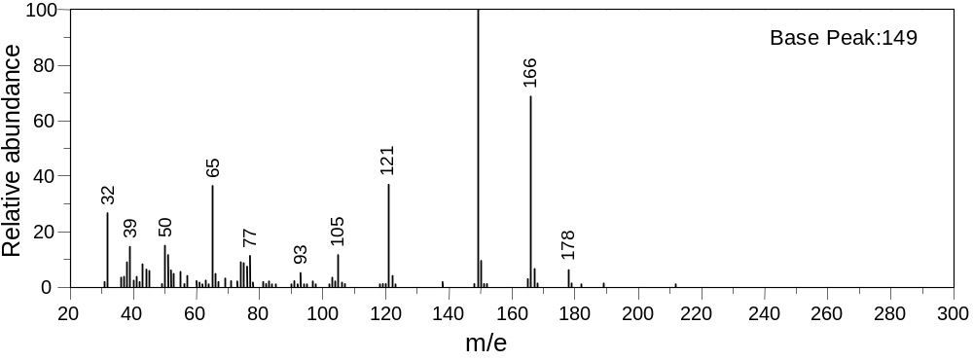
图3-3 DMAsPPT在250°C的高温水中水解20小时后的的水溶液经酸化后的萃取物主要水解产物的质谱。(固体样品直接进样)

3.1.2 聚苯基不对称三嗪高温水解产物的分析
图3-4是As-PPT在250°C的高温水中水解经过100小时水解后的水溶液的HPLC谱图。
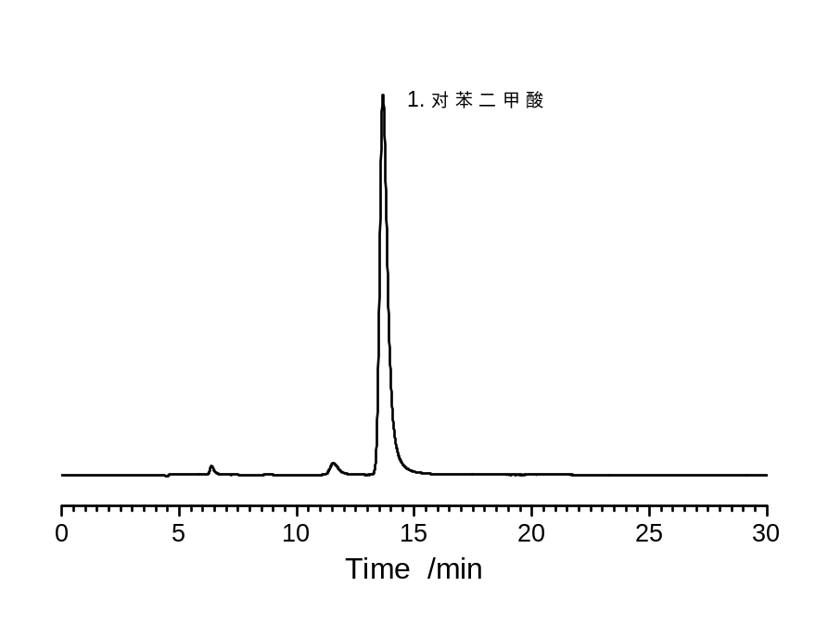
图3-4 As-PPT在250°C的高温水中水解100小时后的水溶液的HPLC谱图。(分离柱：北京分析仪器厂WYG-C18柱；流动相：H₂O(0.3%HAc):CH₃OH=70:30，流速：1.0 ml/min；检测波长：254 nm)
从图3-4中仅在t_{R}=13.61 min处出现一个强峰，所以水溶液中的主要水解产物也只有一种，外标法分析表明其保留时间与对苯二甲酸标准样品在相同色谱的保留时间一致。
将As-PPT在250°C的高温水中水解100小时后的水溶液用稀盐酸酸化至pH=1.0，用乙酸乙酯多次萃取水溶液，合并有机相，蒸去溶剂得到少量白色固体物质，干燥后用FTIR、MS、NMR对该萃取物进行了表征，结果如下：IR (KBr, cm⁻¹): 2500-3000, 1681, 1574, 1508, 1424, 1283, 1135, 1112, 1019, 937, 880, 781, 731, 529; MS (m/e): 166 (M+⋅); NMR(DMSO-d6): 8.01(s)。
根据以上分析，As-PPT在250°C的高温水中的水解历程和其模型化合物DMAsPPT在250°C的高温水中的水解历程相似，它们的主要水解产物都是对苯二甲酸。

3.1.3 聚苯基不对称三嗪及其模型化合物高温水解小节
根据以上分析结果及As-PPT、DMAsPPT的化学结构可以看出：
1、水解的主要产物都是对苯二甲酸；
2、从As-PPT、DMAsPPT的结构分析表明对苯二甲酸的生成是不对称三嗪环被水解的结果，这进一步证明了水解的活性中心是杂环部分，而苯环却相对比较稳定，水解的最终主要水解产物是对苯二甲酸；
3、它们水解应该历程是相似的，因此可以通过模型化合物的水解历程推断高分子的水解历程。

3.2 聚苯基对称三嗪及其模型化合物的水解产物分析

3.2.1 2,4,6-三苯基-1,3,5-三嗪的水解产物分析
第二章的研究结果表明，S-PPT的模型化合物2,4,6-三苯基-1,3,5-三嗪(MSPPT)在100°C的沸水中具有很好的稳定性，在250°C的高温水中MSPPT却发生了水解。图3-5是MSPPT在250°C的高温水中水解20小时后的水溶液的HPCE谱图。
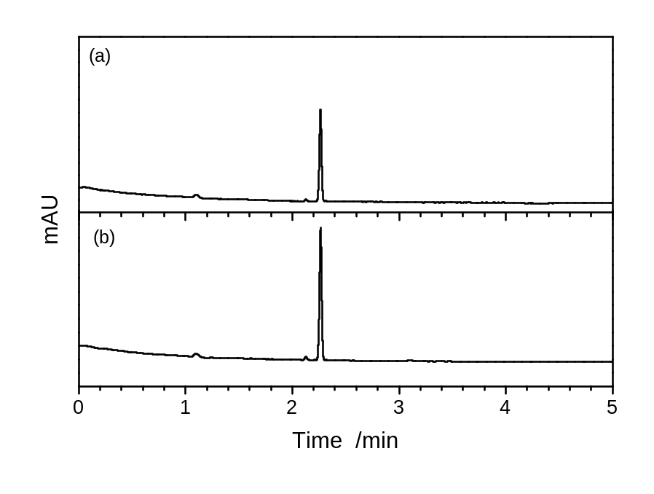
图3-5 MSPPT在250°C的高温水中水解20小时后的水溶液的HPCE谱图，(a)水解后的水溶液，(b)将苯甲酸加入水解后的水溶液的混合样品。(毛细管柱：75μm×25cm；缓冲溶液：25 mmol/L 的硼砂(pH=9.20)，电泳电压：15 kV；进样方式：5秒压力进样；；检测波长：214 nm；温度：25°C)
从图3-5(a)可以看出，MSPPT在250°C的高温水中水解20小时后的水溶液仅在t_{R}=2.26 min处出现一个单峰，这说明MSPPT的水解产物比较单一。在水解样品中加入苯甲酸标准样品的标准加入法分析谱图如图3-5(b)所示。从图3-5(b)中可以看出，在加入苯甲酸前后其HPCE谱图上并没有出现新的峰而只是t_{R}=2.26 min的峰变强。
图3-6是MSPPT在250°C的水中水解20小时后的水解液的HPLC谱图。其结果和HPCE的分析结果一致，图3-6中MSPPT的水解产物也仅在t_{R}=5.2 min处出现一个单峰，通过外标法分析该峰的保留时间与苯甲酸标准样品的在同样色谱条件下的保留时间相同。

结 论
采用共振多光子电离和Ion-dip检测两种方法，在n*= 5-7区域内，观察到文献未报导过的CaCl的5个新²Σ⁺实贯穿里德堡态。结果对CaCl里德堡态结构的完整分析并建立CaCl电子态完整的图像具有重要意义。通过理论分析、论证判定这些里德堡态的预解离来源于和一个²Σ⁺连续态的相互作用。利用实验观测预解离线宽拟合出与里德堡态相互作用的²Σ⁺连续态势能的曲线，后者能够满意地解释里德堡态的预解离行为。
观测到具有反常小转动常数的里德堡态，根据其能量特征及理论分析结果判定它们是实非贯穿里德堡态的碎片。
利用微扰增强的光学－光学双共振荧光探测方法，首次观测并归属了Na₂分子的双电子激发价态1³Σ_{g}⁻并归属了其v=0~57 振动能级，它们覆盖了整个势阱的99%以上。1³Σ_{g}⁻态是碱金属双原子分子电离限以下唯一的³Σ_{g}⁻对称性的三重态因而是比较纯的双电子激发态。1³Σ_{g}⁻态在电离限以上的能级没有体现出很强的自电离的倾向，反映了双电子激发态不同于里德堡态的独特性质。
利用从头计算给出的理论势能曲线对3³Π_{g}和4³Σ_{g}⁺态预解离机理进行的分析表明，2³Π_{g}和3³Π_{g}之间的静电相互作用，引起3³Π_{g}态能级在3s+3d离解限以上强烈的预解离，其能级寿命缩短到只有几百个飞秒。4³Σ_{g}⁺态在3s+3d离解限以上的能级的预解离则主要是通过和2³Π_{g}连续态的直接相互作用以及通过与被2³Π_{g}态的连续能级预解离的3³Π_{g}能级的相互作用(偶然预解离)。理论预测与实验观测结果吻合得很好。
本论文发展了双原子分子高电子激发态光谱的归属和分析方法，为CaCl里德堡态和Na₂高激发态补充了重要光谱数据。这些结果对阐明双原子分子的结构化学和量子化学基本原理具有重要意义。

参考文献
- Elidrissi M C, Roney A, Frigon C, et al. Measurements of total kinetic-energy released to the N=2 dissociation limit of H₂ - evidence of the dissociation of very high vibrational Rydberg states of H₂ by doubly-excited states. Chem. Phys. Lett. 1994, 224:260-266
- Yiannopoulou A, Urbanski K, Lyyra A M, et al. Perturbation facilitated optical-optical double resonance spectroscopy of the 2 ³Σ_{g}⁺, 3 ³Σ_{g}⁺, and 4 ³Σ_{g}⁺ Rydberg states of ⁷Li₂. J. Chem. Phys. 1995, 102:3024-3031
- Tsai C C, Bahns J T, and Stwalley W C. Observation of Na₂ Rydberg states and autoionization resonances by high-resolution All-Optical Triple-Resonance spectroscopy. Chem. Phys. Lett. 1995, 236:553-557
- Merkt F, Mackenzie S R, Softley T P. Rotational autoionization dynamics in high Rydberg states of nitrogen. J. Chem. Phys. 1995, 103:4509-4518
- Mellinger A,Vidal C R, Jungen Ch. Laser reduced fluorescence study of the carbon-monoxide nd triplet Rydberg series - experimental results and Multichannel Quantum-Defect Analysis. J. Chem. Phys. 1996, 104:8913-8921
- Bixon M, Jortner J. The dynamics of predissociating high Rydberg states of NO. J. Chem. Phys. 1996,105:1363-1382
- Cossartmagos C, Lefebvrebrion H, and Jungen M. Rotational band contour analysis of nf Rydberg complexes of CO₂ and the determination of the first ionization-potential. Mol. Phys. 1995, 85:821-838
- Warken M. Perturbation-theory for electronic excited-states - the low-lying Rydberg states of water. J. Chem. Phys. 1995, 103:5554-5564
- Matsui H, Mayer E E, and Grant E R. Bend-stretch Fermi resonance in NO₂⁺ as observed in the 2-photon absorption spectroscopy of the 3pσ ²Σ_{u}⁺ Rydberg state of NO₂. J. Mol. Spectrosc. 1996, 175: 203-214
- Herzberg G and Spinks J W T. Atomic spectra and atomic structure. New York: Dover publications, 1944. 55-64
- Herzberg G and Jungen Ch. Rydberg series and ionization potential of the H₂ molecule. J. Mol. Spectrosc. 1972, 41:425-486
- Jungen Chand Atabek O. Rovibronic interactions in the photoabsorption spectrum of molecular hydrogen and deuterium: an application of multichannel quantum defect methods. J. Chem. Phys. 1977,66:5584-5609.
- Greene C and Jungen Ch. Molecular applications of quantum defect theory. Advances in Atomic and Molecular Physics. 1985, 21:51-121
- Arif M, Jungen Ch, and Roche AL. The Rydberg spectrum of CaF and BaF: calculation by R-matrix and generalized quantum defect theory. J. Chem. Phys. 1997, 106:4102-4118
- Lewis B R, Banerjee S S, and Gibson S T. Asymmetric line-shapes in the indirect predissociation of the F¹Σ_{g}⁺ Rydberg state of O₂. J. Chem. Phys. 1995, 102:6631-6640
- Childs W J, Goodman L S, Nielsen U, et al. Electric-dipole moment of CaF (X²Σ⁺)by molecular beam, laser-rf, double-resonance study of Stark splittings. J. Chem. Phys. 1984, 80:2283-2287
- Selected Values of Electric Dipole Moments for Molecules in the Gas Phase. In: Weast R C, eds. CRC handbook of Chemistry and Physics, 55th edition. Clevland: CRC press, 1975: E-63
- Rice S F, Martin H, and Field R W. The electronic structure of the calcium monohalides. A ligand field approach. J. Chem.Phys. 1985, 82:5023-5034
- Berg J M, Murphy J E, Harris N A, et al. Observation and analysis of core-penetrating Rydberg states of calcium monofluoride. Phys. Rev. A, 1993, 48:3012-3029
- Murphy J E, Berg J M, Merer A J, et al. Rydberg states and ionization potential of calcium monofluoride. Phys. Rev. Lett.1990, 65:1861-1864.
- Harris N A and Jungen Ch. Rydberg states of calcium fluoride. Phys. Rev. Lett. 1993, 70:2549-2552
- Jabubek Z J and Field R W.Core-penetrating Rydberg series of BaF: s~p~d~f supercomplexes. Phys. Rev. Lett. 1994, 72:2167-2170
- 马辉, 李俭, 刘耀明, 等. 利用REMPI方法测量BaF高里德堡系列光谱. 化学物理学报 1995, 8:308-311
- Carlson N W, Taylor A J, Jones K M, et al. Two-step polarization-labeling spectroscopy of excited states of Na₂. Phys. Rev. A 1981, 24:822-834
- Taylor A J, Jones K M and Schalow A L. Scanning pulsed-polarization spectrometer applied to Na₂. J. Opt. Soc. Am. 1983,73:994-998
- Taylor A J, Jones K M and Schawlow A L. A study of the excited ¹Σ_{g}⁺ states in Na₂. Opt. Commun. 1981, 39:47-50
- Shimizu K and Shimizu F. Laser induced fluorescence spectra of the a³Π_{u}-X¹Σ_{g}⁺ band of Na₂ by molecular beam. J. Chem. Phys. 1983, 78:1126-1131
- Atkinson J B, Becker J, and Demtröder W. Experimental observation of the a³Π_{u} state of Na₂. Chem. Phys. Lett. 1982, 87:92-97
- Effantin C, d'Incan J, Ross A J, et al. Laser-induced fluorescence spectra of Na₂ the (3s,3p) ¹Σ_{g}⁺, (3s,3p) ¹Π_{g} and (3s,4s) ¹Σ_{g}⁺ states. J.Phys. B 1984, 17:1515-1523
- Tsai C C, Whang T J, Bahns J T et al. The 3¹Σ_{g}⁺ “shelf” state of Na₂. J. Chem. Phys. 1993, 99:8480-8488
- Tsai C C, Bahns J T and Stwalley W C. Optical-optical double-resonance spectroscopy of the 5¹Σ_{g}⁺ shelf state of Na₂ using an ultrasensitive ion detector. J. Chem. Phys. 1994, 100:768-774
- Li Li and Field R W. Direct observation of high-lying ³Π_{g} states of the Na₂ molecule by optical-optical double-resonance.J.Phys. Chem. 1983, 87: 3020-3022
- Whang T J, Tsai C C, Stwalley W C, et al. Spectroscopic study of the Na₂2³Σ_{g}⁺ state by cw perturbation-facilitated optical-optical double-resonance spectroscopy. J. Mol. Spectrosc. 1993, 160:411-421
- Whang T J, Stwalley W C, Li Li, et al. Observatoins of the 3(3d)³Σ_{g}⁺ state of Na₂. J. Mol. Spectrosc. 1992, 155:184-194
- Whang T J, Stwalley W C, Li Li, et al. The Na₂ 4³Σ_{g}⁺ state. J. Mol. Spectrosc. 1993,157:544-547
- Li Li and Field RW. CW optical-optical double resonance studies of the 2³Π_{g}, 3³Π_{g}, 4³Σ_{g}⁺ and 1³Δ_{g} Rydberg states ofNa₂. J. Mol. Spectrosc. 1986, 117:245 -282
- Xie X, Field RW, Li Li, et al. Absolute vibrational numbering of the Na₂ 2³Π_{g} state. J. Mol. Spectrosc. 1989, 134:119-128
- Li Li, Lyyra AM, and Stwalley W C. Absolute vibrational numbering and molecular constants of the Na₂ 1³Δ_{g} state. J. Mol. Spectrosc. 1989, 134:113-118
- Whang T J, Lyyra A M, Stwalley W C, et al. The Na₂ 2³Δ_{g} state:CW perturbation-facilitated optical-optical double resonance spectroscopy. J. Mol. Spectrosc. 1991,149:505-511
- Torring T, Ernst W E, and Kandler J. Energies and electric diple moments of the low lying electronic states of the alkaline earth monohalides from an electrostatic polarization model. J. Chem. Phys. 1989, 90:4927-4932
- Guo B, Zhang K Q, and Bernath P F. High-resolution Fourier transform infrared emission spectra of barium monofluoride. J. Mol. Spectrosc. 1995, 170:59-74.
- Ernst W E, Kindt S, Nair K P R, et al. Determination of the ground-state dipole moment of CaCl from molecular-beam laser-microwave double-resonance measurements. Phys. Rev. A 1984, 29:1158-1163.
- Ernst W E, Kändler J, and Törring T. Hyperfine structure and electric dipole moment of BaF X2Σ+. J. Chem. Phys. 1986, 84:4769-4773.
- Childs W J, Goodman L S, Nielsen U, et al. Electric-dipole moment of CaF (X2Σ+)by molecular beam, laser-rf, double-resonance study of Stark splittings. J. Chem. Phys. 1984, 80:2283-2287.
- Komatsu M, Ebata T, and Mikami N. Rotational analysis of n=4-7 Rydberg states of CO observed by ion-dip spectroscopy.J. Chem. Phys. 1993, 99:9350-9365.
- Komatsu M, Ebata T, Maeyama T, and Mikami N. Rotational structure and dissociation of the Rydberg states of CO by ion-dip spectroscopy. J. Chem. Phys. 1995,103:2420-2435.
- Pribble R N and Zwier T S. Size-specific infrared-spectra of benzene-(H2O)n clusters (n=1-7) - evidence of noncyclic (H2O)n structures. Science 1994, 265:75-79.
- Pribble R N, Garret A W, Haber K, et al. Resonant ion-dip Infrared spectroscopy of benzene-H2O and benzene-HOD. J. Chem. Phys. 1995,103: 531-544.
- Earls L T. Intensities in 2Π-2Σ transitions in diatomic molecules.Phys. Rev. 1935, 48:423-424.
- Rice S F, Martin H, and Field R W. The electronic structure of the calcium monohalides. A ligand field approach.J. Chem.Phys. 1985, 82:5023-5034
- Lefebre-Brion H and Field R W. Perturbation in the Spectra of Diatomic Molecules. New York: Academic Press, 1986.101-120
- Kato H and Baba M. Dynamics of excited molecules: predissociation. ChemRev. 1995, 95:2311-2349.
- Li Li and Li M. Deperturbation of the Na2 43Σg+ v=4 ~ 33Πg v=6 and 43Σg+ v=14 ~ 23Πg v=68 interactions. J. Mol. Spectrosc. 1995,173:25-36
- Xie X, Field RW, Li Li, et al. Absolute vibrational numbering of the Na2 23Πg state. J. Mol. Spectrosc. 1989, 134:119-128
- Magnier S, Millie Ph, Dulieu O, et al. Potential curves for the ground and excited states of the Na2 molecule up to the (3s+5p) dissociation limit: results of two different effective potential calculations. J. Chem. Phys. 1994, 98:7113-7125
- Ji B, Tsai C C, Li Li, et al. Determination of the long-range potential and dissociation energy of the 13Δg state of Na2. J. Chem. Phys. 1995, 103: 7240-7254
- Li J, Liu Y M, Gao H, et al. Pulsed Perturbation Facilitated OODR Spectroscopy of the 4,7,10 3Δg Rydberg States of Na2. J. Mol. Spectrosc. 1996, 175:13-20

致 谢
衷心感谢导师×××教授和×××副教授对本人的精心指导。他们的言传身教将使我终生受益。二位导师广博的学识和严谨的治学态度将使我受益终生。
感谢×××教研室的全体老师和同学多年来的关心和支持！感谢所有关心和帮助过我的人们！

附录A 程序主要部分源代码

附录B 程序使用说明书

